Họ và tên học sinh………………………………..lớp………………Nhóm……

**PHIẾU HỌC TẬP**

**Bài 7: THANG NHIỆT ĐỘ CELSIUS. ĐO NHIỆT ĐỘ**

**Bước 1: Học sinh làm việc cá nhân hoàn thành các câu hỏi sau**

**H1. Hãy ước lượng nhiệt độ và lựa chọn nhiệt kế phù hợp với các vật sau:**

|  |  |  |
| --- | --- | --- |
| **Nội dung tìm hiểu** | **Nhiệt độ ước lượng** | **Loại nhiệt kế đo** |
| 1. Nhiệt độ nước tắm cho em bé |  |  |
| 2. Nhiệt độ nước trong ấm đang sôi |  |  |
| 3. Nhiệt độ của người đang sốt |  |  |
| 4. Nhiệt độ môi trường ngày hôm nay |  |  |
| 5. Nhiệt độ thanh sắt nung trong lò |  |  |

**H2. Xác định GHĐ và ĐCNN của các nhiệt kế sau**

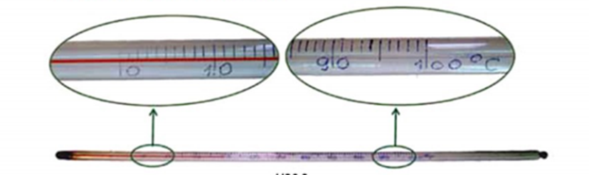 Hình 1

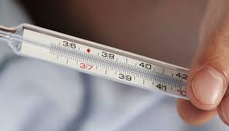 Hình 2

***H3. Chọn cách đặt mắt đọc kết quả đo nhiệt độ đúng và***

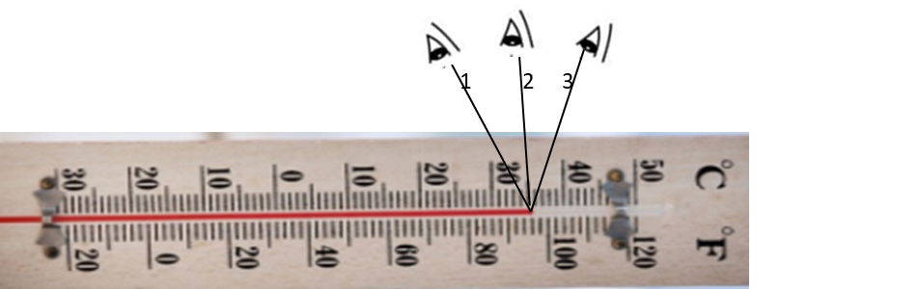

***H4. Đọc giá trị đo nhiệt độ của nhiệt kế trên.***

**Bước 2: HS trao đổi trong nhóm 4 và**

* 1. ***Thống nhất đáp án của các câu hỏi trong bước 1.***
  2. ***Viết các bước đo thời gian bằng đồng hồ:***

**Bước 3: Thực hành theo nhóm 4**

**Đo nhiệt độ 2 cốc nước và hoàn thiện bảng sau:**

|  |  |  |  |  |  |  |  |  |
| --- | --- | --- | --- | --- | --- | --- | --- | --- |
| **Đ**  **ối tượng cần đo** | **Nhiệt độ ước lượng**  **( 0C)** | **Chọn dụng cụ đo thời gian** | | | **Kết quả đo (s)** | | | |
| **Loại nhiêt kế** | **GHĐ** | **ĐCNN** | **Lần 1: t1** | **Lần 2: t2** | **Lần 3: t3** | **Trung bình cộng** |
| **Cốc 1** |  |  |  |  |  |  |  |  |
| **Cốc 2** |  |  |  |  |  |  |  |  |